Archivní číslo vzorku | 6944
Odběrové číslo vzorku | T1
Pořadové číslo karty vzorku v databázi | 2056
Místo | Kutná Hora
Objekt | Sousoší sv. Florián před Jez. kolejí, ANDĚL
Místo odběru popis | 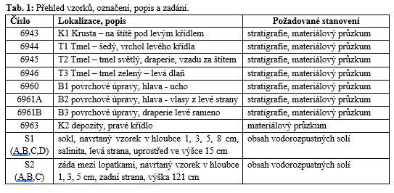
Místo odběru foto | 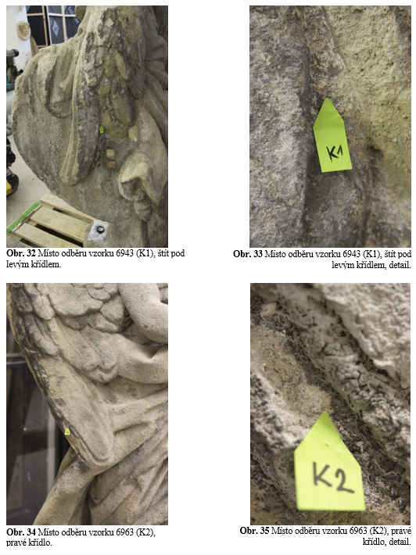  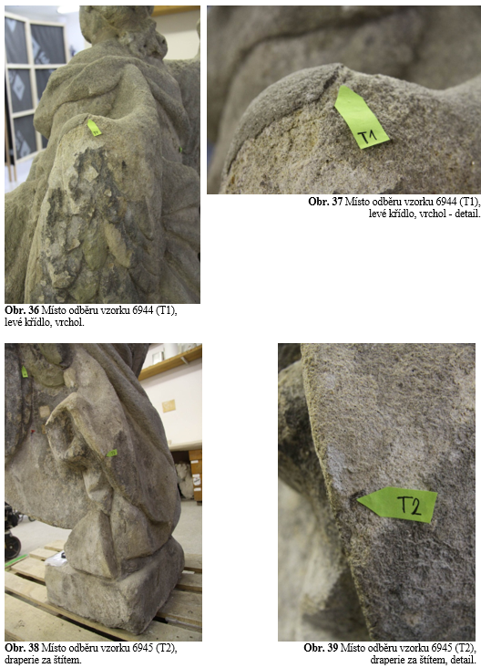  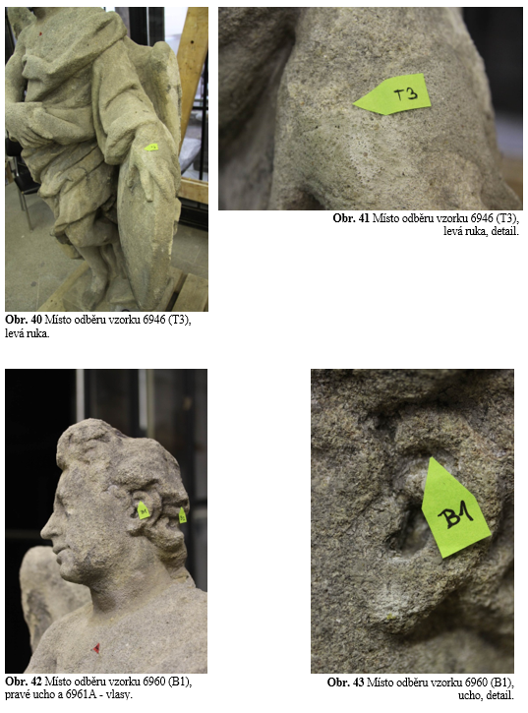  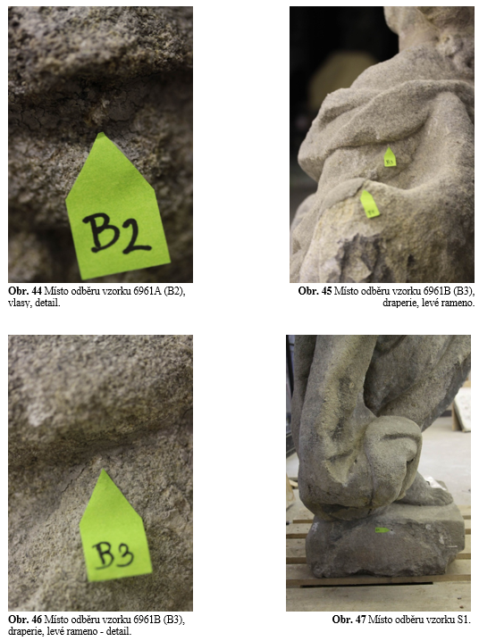  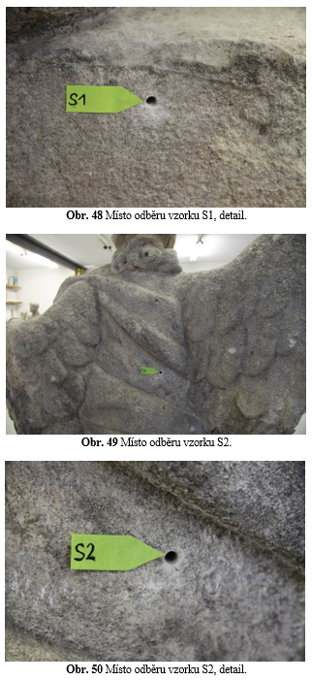
Typ díla | Socha
Typ podložky (v případě vzorků povrchových úprav / barevných vrstev) | Kámen
Datace objektu
Zpracovatel analýzy | Lesniaková Petra
Datum zpracování zprávy k analýze | 30. 7. 2013
Číslo příslušné zprávy v databázi zpráv | 2013_17

Výsledky analýzy
Materiálový průzkum, stratigrafie povrchových úprav a tmelů

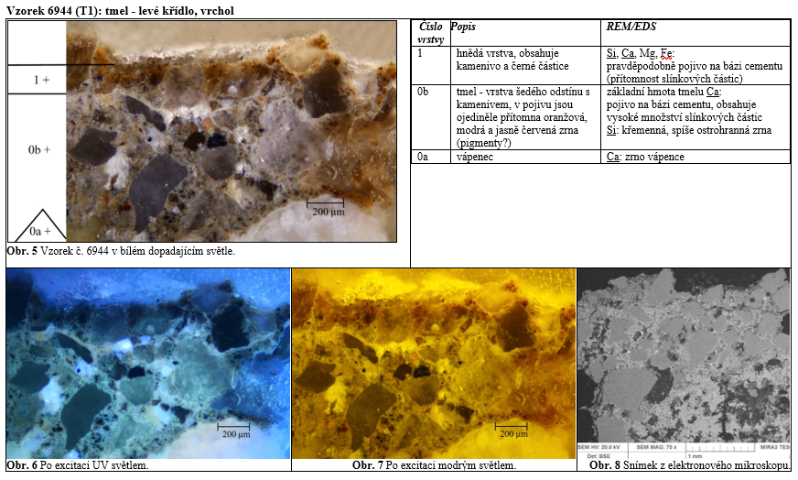

Závěr

Mikroskopicky byly studovány vzorky odebrané z vápencové sochy Anděla náležící k sousoší sv. Floriána, které je umístěno před Jezuitskou kolejí v Kutné Hoře. Vzorky tmelů a povrchových vrstev s podkladem byly odebrány za účelem materiálového průzkumu a průzkumu stratigrafie povrchových úprav. U ostatních vzorků byly stanoveny obsahy vodorozpustných solí. Z provedeného průzkumu vyplývají následující závěry:

Povrchové vrstvy (6943, 6960, 6961A/B, 6963):
Mikroskopickým průzkumem byla na povrchu vápence zjištěna u většiny odebraných vzorků srovnatelná stratigrafie povrchových úprav. Zjednodušeně lze konstatovat, že nestaršími dochovanými povrchovými úpravami objektu jsou fragmenty barevných vrstev červeného či okrového odstínu (vrstvy 1). Vzhledem k dochování těchto vrstev ve fragmentální podobně je možné předpokládat, že byly starší vrstvy z povrchu sochy v minulosti částečně odstraněny a nahrazeny dalšími povrchovými úpravami. Mezi tyto úpravy lze zařadit následující bílou, patrně podkladovou vrstvu (většinou vrstva 2) s šedým nátěrem (většinou vrstva 3). Šedý nátěr tvoří monochromní povrchovou úpravu objektu. Obě uvedené vrstvy vzorků 6963 a 6961A/B, bílý podklad s šedou, obsahují olovnatou a barytovou bělobu, v šedé vrstvě se nacházejí černé organické částice různé velikosti a tvaru.

V některých případech (6960, 6961A) byla na šedé povrchové úpravě zaznamenána tenká okrová vrstva pocházející patrně z další etapy zpracování povrchu objektu, dále potom tenká vrstva (6961B) obsahující vysoký obsah křemíku. Obě uvedené vrstvy jsou pravděpodobně pozůstatky z restaurátorských zásahů. Tenká silikátová vrstva byla zaznamenána také na povrchu vzorku 6963.

Na povrchu vápence v místě odběru vzorku 6963 se nachází silná vrstva tvořená převážně síranem vápenatým. Pravděpodobně se jedná o sulfatizovaný povrch vápence s depozity, případně sulfatizovanou povrchovou úpravu světlého odstínu.

Tmely (6944, 6945, 6946 - T):
Na povrchu šedého tmelu vzorku 6944 (T1) je přítomna povrchová úprava hnědo-okrového odstínu. Tmel i hnědá povrchová úprava obsahují pojivo na bázi cementu.

Vzorek 6845 (T2) obsahuje tenkou vrstvu tmelu světle zeleného odstínu naneseného na povrch vápence. Ve tmelu jsou přítomna drobná křemenná zrna, pojivo se nepodařilo přesně identifikovat.

Obsah vodorozpustných solí (vzorky S):
Z výsledků stanovení obsahů aniontů vodorozpustných solí vyplývá, že objekt neobsahuje z hlediska rizika vzniku koroze závažná množství vodorozpustných chloridů, síranů ani dusičnanů.

Fotodokumentace analýzy

